федеральное государственное бюджетное образовательное учреждение высшего образования

**«Вологодский государственный университет»**

Информационные системы и технологии ______________________________________________________

**ЛАБОРАТОРНАЯ РАБОТА 3**

Дисциплина: «Управление данными»

Наименование работы: «Анализ предметной области и проектирование базы данных»

|  |  |
| --- | --- |
| Выполнил студент | Иванов Денис Геннадьевич |
| Группа | ИТ-31 |
| Дата сдачи | _______________________________ |
| Дата защиты  Оценка по защите | ______________________________________  _______________________________________ |

Вологда

2021 г.

**Цель работы:**

Самостоятельно выполнить анализ предметной области, уяснить систему бизнес-правил предметной области, выделить круг пользователей, взаимодействующих с информационной системой.

**Постановка задачи**

**8 вариант**

Система для домоуправления, выполняющая начисление квартирной платы. Система должна автоматически начислять оплату стоимости жилья и коммунальных услуг для каждого квартиросъемщика и фиксировать его платежи. Все услуги можно разделить на несколько категорий:

* стоимость услуги фиксированная
* стоимость услуги зависит от площади квартиры
* стоимость услуги зависит от количества жильцов
* стоимость зависит от показаний счетчика.

Начисление оплаты всех услуг выполняется раз в месяц, при этом клиент должен получить как итоговую сумму оплаты за месяц, так и детальные данные по каждой из услуг.

Заплатить клиент (квартиросъёмщик) может любую сумму в любое время, при этом данная сумма фиксируется и клиент получает квитанцию об оплате. При начислении оплаты за месяц учитывается долг или переплаты за предыдущий период.

Базовая функциональность:

* занесение и корректировка всех сведений, которые необходимы для расчётов с квартиросъёмщиками, в том числе изменение квартиросъёмщика.
* ежемесячные начисления по оплате жилья и коммунальных услуг отдельно для каждого квартиросъёмщика
* принятие оплаты – фиксируется сумма и дата каждого платежа
* ведение архива всех платежей по каждой квартире за много лет со всеми деталями.

**Анализ требований к системе**

Имеются дома, а в этих домах соответственно есть квартиры. Необходимо создать базу данных, которая поможет бухгалтеру Управляющей Компании выполнять ежемесячные начисления по оплате жилья и коммунальных услуг и отслеживать платежи квартиросъёмщиков, а квартиросъёмщикам оплачивать жильё и коммунальные услуги.

База данных должна содержать в себе информацию о всех домах, достаточно номера дома, а также его адрес.

Далее в каждом доме есть квартиры. Необходимо наличие информации о каждой квартире, а именно код дома, номер квартиры, ФИО квартиросъёмщика, площадь квартиры, количество жильцов.

Каждый месяц квартира должна оплачивать все использованные услуги. Сводка расходов происходит раз в месяц.

Нужно также наличие прайсового листа, в котором содержится перечень и стоимость всех услуг. Прайсовый лист можно редактировать, дополнять.

* стоимость услуги фиксированная
* стоимость услуги зависит от площади квартиры
* стоимость услуги зависит от количества жильцов
* стоимость зависит от показаний счетчика.

Раз в месяц квартиросъёмщику приходит месячный счет. Соответственно необходим полный анализ расходов.

После оплаты нужен чек, в котором также содержится информация о дате, статусе (задолженность или переплата).

Отдельно также необходима сводка по статусам квартир (переплаты ли, или же недоплаты), для быстрого анализа.

**Лица, взаимодействующие с системой**

Можно выделить следующие лица, которые взаимодействую с системой оплаты:

1. Бухгалтер УК
2. Квартиросъёмщики
3. Также квартиросъёмщики, но уже снимают показания счетчиков
4. Администратор БД

Бухгалтер УК принимает средства оплаты налогов, а также содержит у себя полную информацию всех процессов.

Квартиросъёмщики осуществляют оплату налогов, а также получают полную информационную сводку.

Также квартиросъёмщики, но уже снимают показания счетчиков– им соответственно необходимо только внести показания.

Администраторы БД поддерживает данные в актуальном состоянии, а также устраняет какие-либо неисправности в системе.

**Анализ функций системы**

Функции бухгалтера УК:

1. Полный анализ БД и отслеживание платежей

Функции квартиросъёмщика:

1. Получение месячного счета
2. Анализ всех подробностей налогообложения
3. Оплата
4. Получение чека и анализ статуса (переплата или недоплата)

Функции тех, кто снимает показания:

1. Занесение данных со счетчиков своей квартиры

Функции администратора БД:

1. Обновление БД, её корректировка под руководством бухгалтера УК

**Описание сущностей предметной области**

Сущности БД:

1. **Houses**
   1. House_code
   2. Address_house
2. **Apartment**
   1. Apartment_code
   2. House_code
   3. Apartment_number
   4. Full_name_tenant
   5. Area_apartment
   6. Number_residents
   7. Payment_status
3. **Apartment_expenses**
   1. Apartment_code
   2. Service_code
   3. Current_meter_readings
   4. Quantity
4. **Price_list**
   1. Service_code
   2. Name_service
   3. Unit_measurement
   4. Cost_1
   5. Cost
5. **Monthly_invoice**
   1. Apartment_code
   2. Account_code
   3. Date
   4. Total
6. **Cheque**
   1. Receipt_code
   2. Apartment_code
   3. Account_code
   4. Payment_date
   5. Submitted_by
   6. Payment_status

**Логическая модель базы данных**

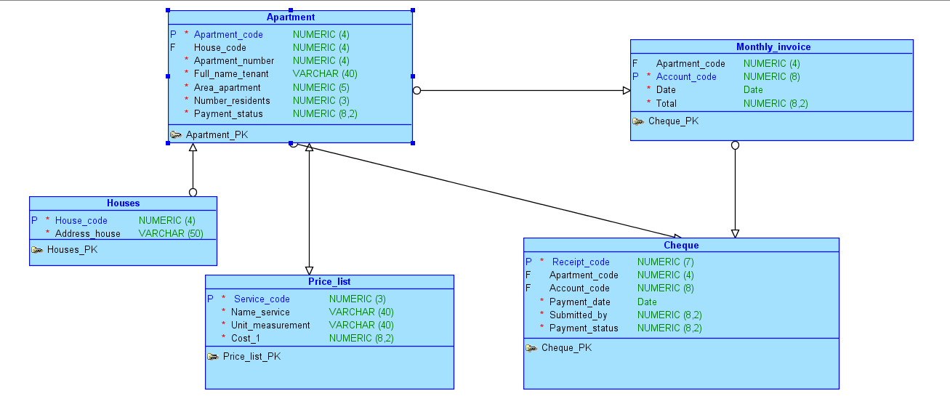

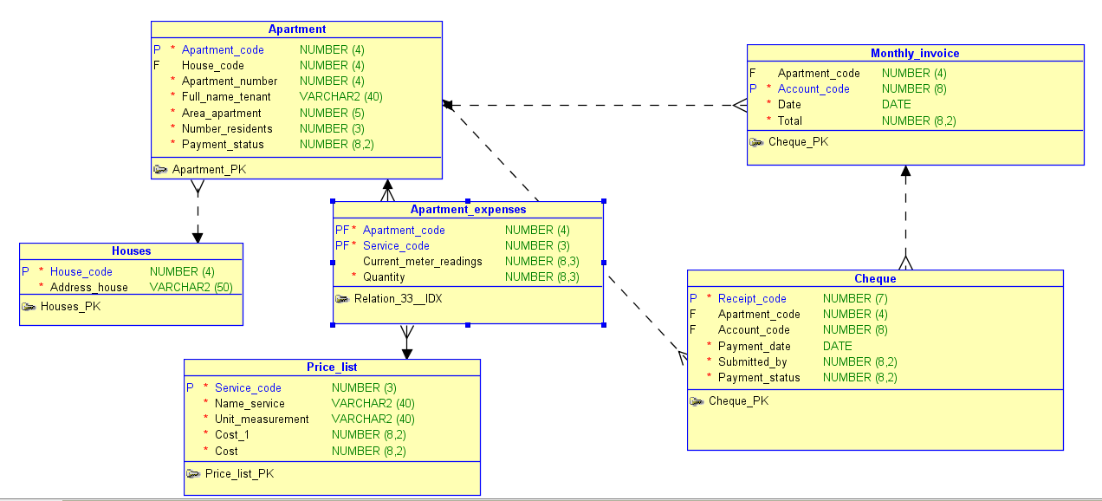

**(ПЕРЕВОД)**

(статусовый лист не учитывать)

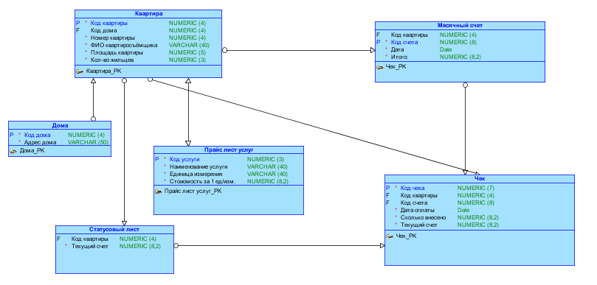

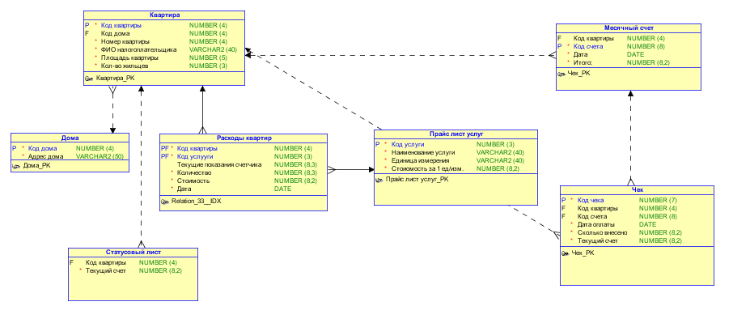

В этой базе данных будет производиться много расчетов. Сущность месячный счет будет брать данные из сущности расходов, а сущность расходы из сущности прайса лист услуг. На основе этих данных и будет формироваться стоимость и итого.

Еще одна важная деталь: необходима удобная сортировка всех реквизитов. Ключевую роль в данном вопросе играют реквизиты: код дома и номер квартиры.

**Выводы по работе**

Удалось самостоятельно выполнить анализ предметной области, уяснить систему бизнес-правил предметной области, выделить круг пользователей, взаимодействующих с информационной системой, а также спроектировать базу данных.